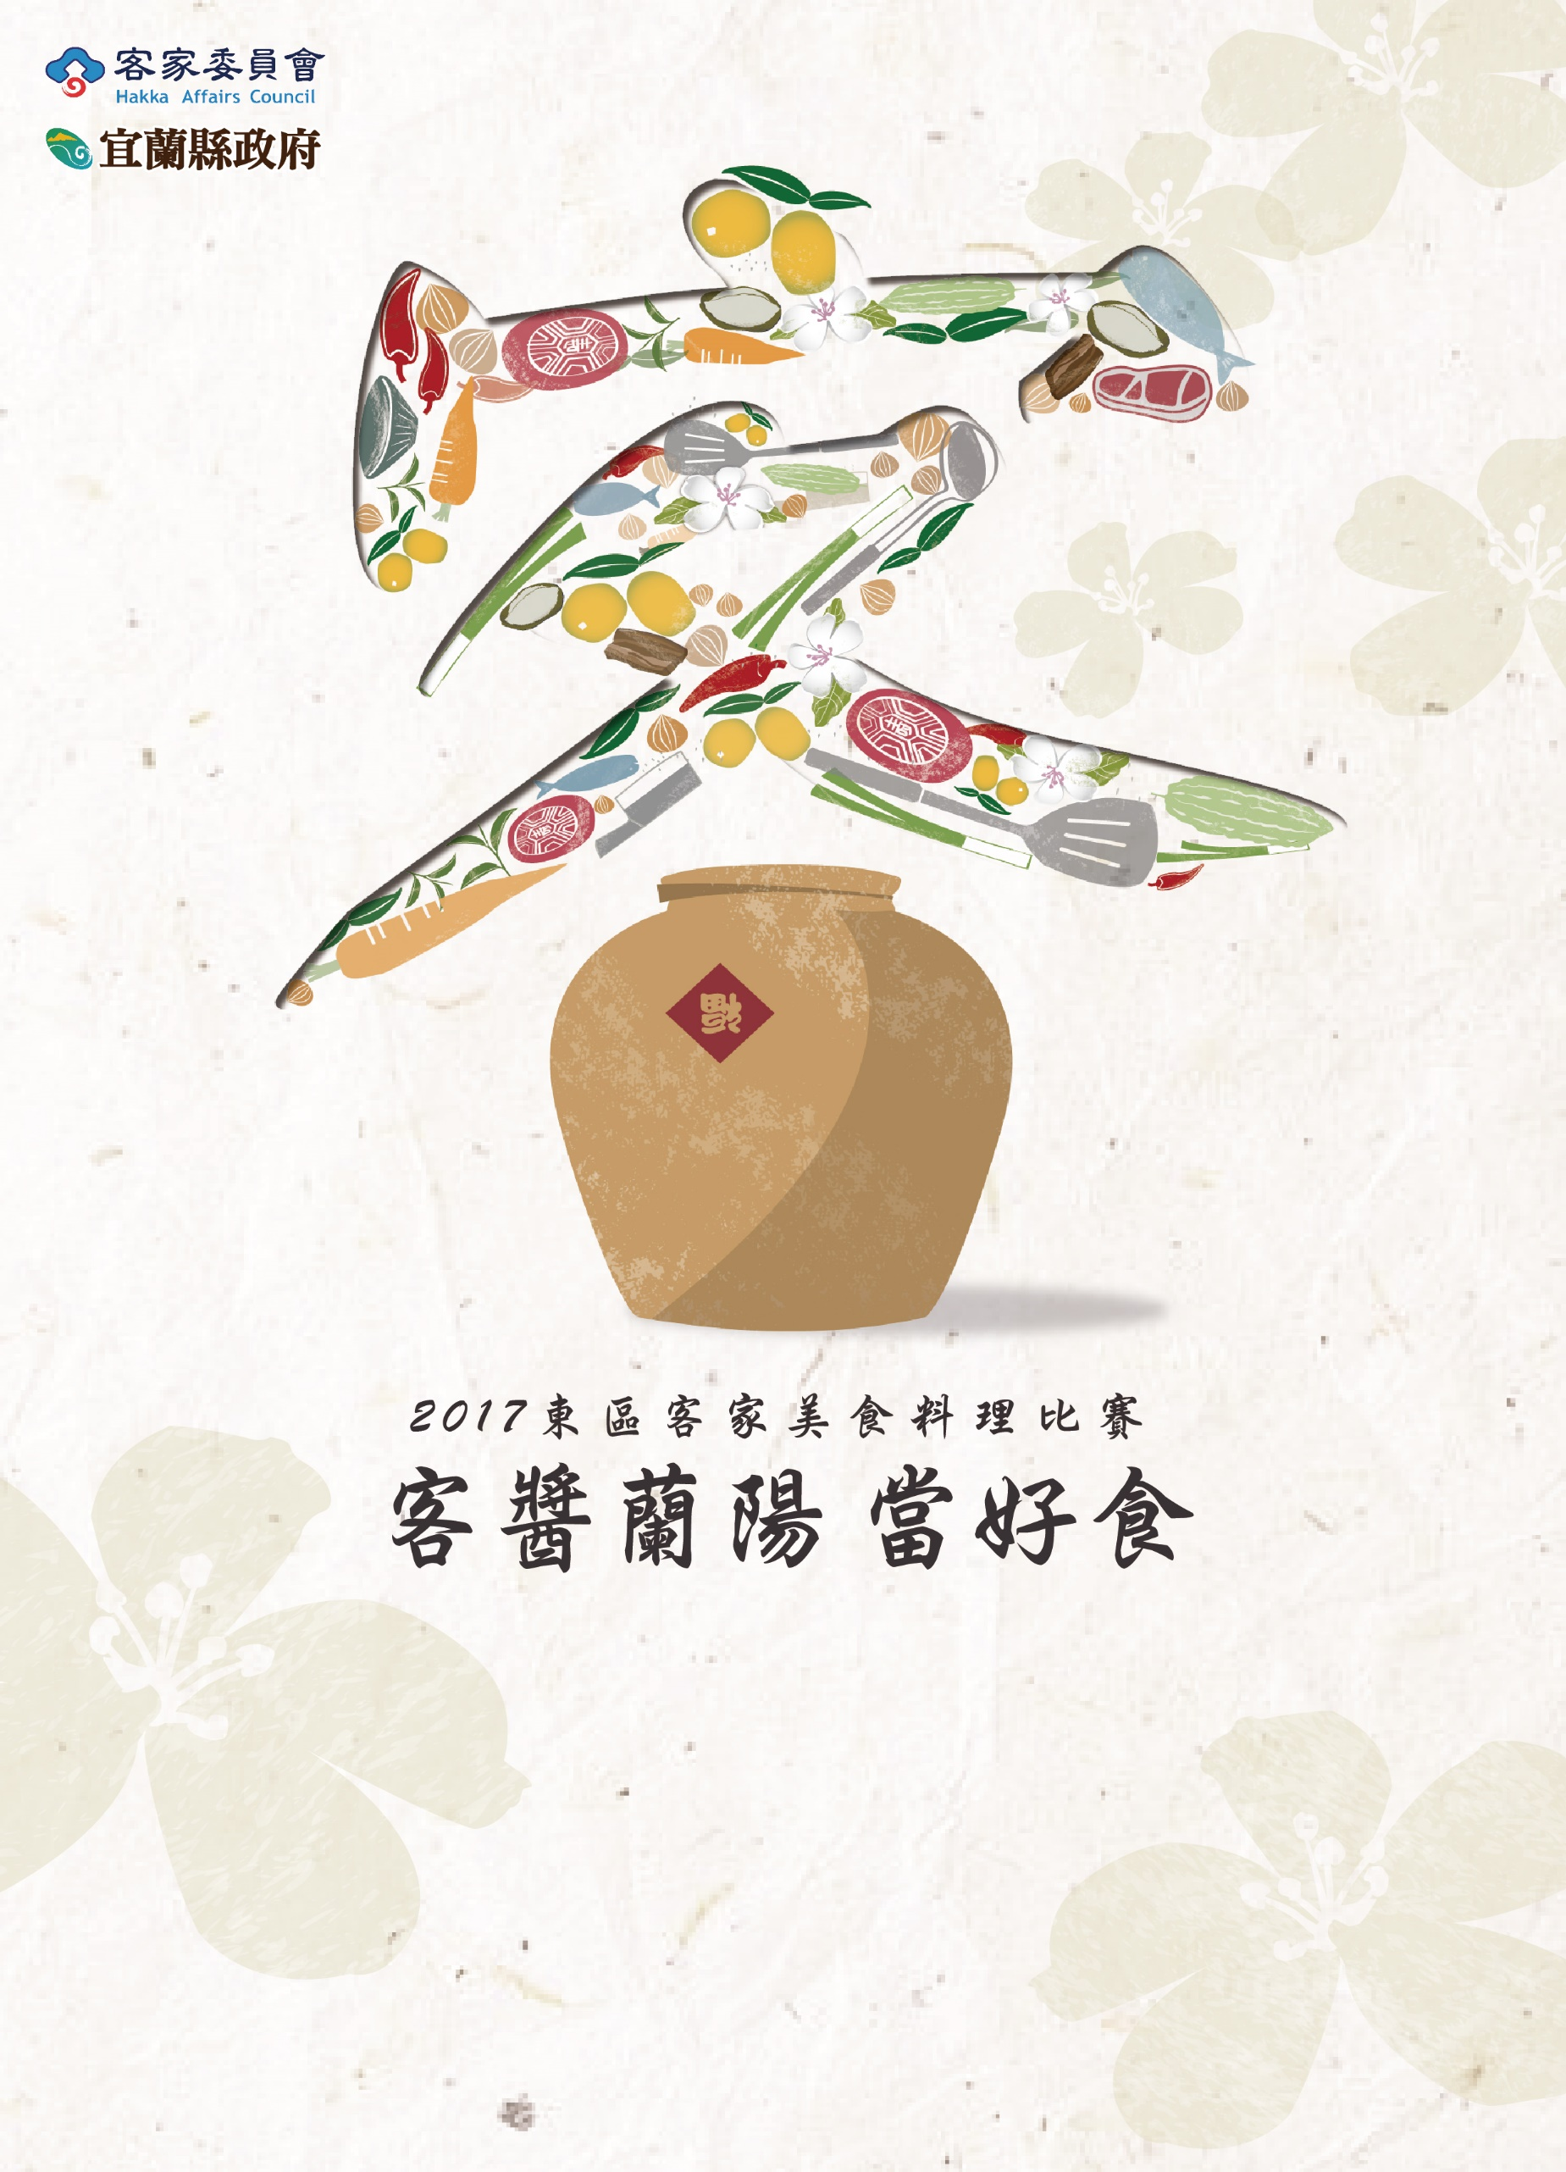
【特約商店合作報名簡章】
指導單位：客家委員會
主辦單位：宜蘭縣政府
協辦單位：花蓮縣政府、臺東縣政府
承辦單位：宜蘭囝仔活動企劃顧問有限公司
「2017東區客家美食料理比賽」-客醬蘭陽 當好食
特約商店優惠合作 報名簡章
一、活動簡介：為傳揚客家飲食文化，提升客家美食知名度，藉由舉辦客家美食比賽系列活動，結合宜蘭縣、花蓮縣、臺東縣之力，齊來推展宜花東三縣市的客家料理美食，進而帶動客家美食產業發展，讓客家美食普及推廣。同時希望能讓來宜蘭參與料理比賽及一同來享受這場美食盛宴的家庭可以將消費留在宜蘭。
二、指導單位：客家委員會
三、主辦單位：宜蘭縣政府
四、協辦單位：花蓮縣政府、臺東縣政府
五、承辦單位：宜蘭囝仔活動企劃顧問有限公司
六、活動時間：106年9月23日（六）09:00~17:00
七、活動地點：羅東文化工場
八、報名條件：凡於東區開設之合法美食餐廳、伴手禮店家、民宿旅店均可報名參加，並提供民眾消費折扣或贈品優惠。
九、回饋方式：
1. 提供優惠活動的產業夥伴，將於活動官網、臉書粉絲專頁及活動宣傳DM上等行銷平台上，為活動與特約商店進行宣傳。
2. 認證與促進物：凡通過審核之業者，免費獲得主辦單位提供之下列促進物：
項目 | 單位 | 數量
特約商店標章貼紙 | 面 | 1
十、名額限制：特約商店原則以100家為限。
十一、報名期限：自即日起至106年9月6日止。
十二、報名方式：將報名表填畢後以傳真或E-mail方式回傳報名表完成報名，報名表投件後請來電確認。如有任何問題亦或有其他合作提案，竭誠歡迎來電洽詢。
      - 電話：03-9366665 分機:225 陳小姐
      - 傳真：03-9366697
      - E-mail：ilan.cindy0624@gmail.com
      - (主旨請載明「2017東區客家美食料理比賽 特約商店優惠合作」)

「2017東區客家美食料理比賽」-客醬蘭陽 當好食
特約商店優惠合作 報名表
茲因申請人同意成為「2017東區客家美食料理比賽」(以下簡稱本活動)之特約商店，並遵守本報名表所列之相關條文，故提出本報名表，資料如下：
一、申請資料：
商家名稱
商家地址
負責人姓名 |  | 實體店面 |  | 口是 口否
商家聯絡電話 |  | 商家傳真號碼
商家電子信箱
營業時間 | 每週( )至週( )，早上 點 分至晚上 點 分
聯絡人姓名 |  |  | 聯絡人電話
二、「2017東區客家美食料理比賽」特約商店優惠商品或服務內容(至少1樣)：
項次 | 優惠商品或服務品名 | 優惠內容 | 優惠價值(新台幣)
1
2
3
4
5
三、注意事項：
- 特約優惠期間：106年9月15日起至106年9月25日止。
- 兌換方式：民眾前往店家與特約商店貼紙拍照並上傳打卡即可以此兌換。
- 特約商店應按本申請書所載之優惠之商品或服務，於本活動期間內持續提供優惠商品或服務。未經主辦單位同意，特約商店不得任意更改本申請書所列之各項優惠商品或服務。
- 特約商店應提供商店及優惠促銷商品之特色介紹及照片，以利宣傳品之製作，並應保證所提供於主辦單位於本活動使用之相關著作、商品及服務內容...等，均為特約商店合法擁有且絕未侵害第三人之任何權利，若有第三人主張侵權時，特約商店應主動出面處理。
- 本活動特約商店同意主辦單位得以推廣本活動為目的，無償使用特約商店所擁有之智慧財產權利，包含但不限於特約商店商標、特約商店圖片、特約商店影片、特約商店名稱及特約商店資訊…等。主辦單位將依特約商店所提出之優惠內容及價值強度，安排於本活動宣傳媒體中露出，商家不得異議。
- 本活動特約商店須於106年9月15日前，自行張掛完成主辦單位所提供之各項店內促進物，且活動期間應持續張掛，本活動結束後特約商店應自行卸除上述各項促進物。
- 特約商店及特約商店營業人員及關係人，均不得以任何形式發表有損本活動或主辦單位形象之事宜。
- 特約商店若經破產宣告或停業或有違反本合約書任一規定時，主辦單位得不經通告，逕行終止特約商店資格。特約商店並應於收到主辦單位通知終止合作關係後次日內，自行卸除本活動之相關促進物。
- 主辦單位將於本申請書送達後進行審核，審核通過者，將由專人通知處理相關後續事宜。
- 特約商店申請人，於申請成為本活動特約商店時，視同完全瞭解並同意遵守本活動特約商店之相關規定。
- 主辦單位保留新增、修改或刪除本活動辦法之權利。

申請人: （請加蓋公司大小章，並附營利事業登記證及負責人身份證正反面影本）
商家名稱：
商家地址：
負責人姓名：
負責人身份證號：
聯絡電話：

中華民國106年 月 日

